Оповещение
о начале публичных слушаний по проектам схем расположения земельных участков
на кадастровом плане территории под многоквартирными жилыми домами

В соответствии с постановлением администрации города от 02.11.2024 № 1045 администрация города сообщает о назначении публичных слушаний в период:
с 15.11.2024 по 11.12.2024 по проектам схем расположения земельных участков
на кадастровом плане территории под многоквартирными жилыми домами, расположенным по адресам: г. Красноярск, Октябрьский район, ул. Высотная, 11;
г. Красноярск, Октябрьский район, ул. Высотная, 13; г. Красноярск, Октябрьский район, ул. Елены Стасовой, 21, 25; г. Красноярск, Ленинский район, ул. Шевченко, 48 (далее – Проекты).
Перечень информационных материалов к Проектам:
- Пояснительные записки.
- Схемы расположения многоквартирных домов
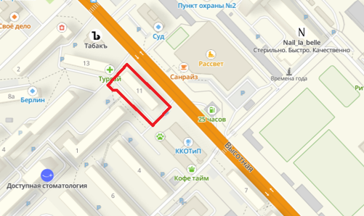
г. Красноярск, Октябрьский район, ул. Высотная, 11 (схема № 1)
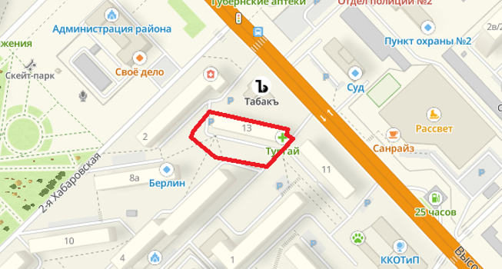
г. Красноярск, Октябрьский район, ул. Высотная, 13 (схема № 2)
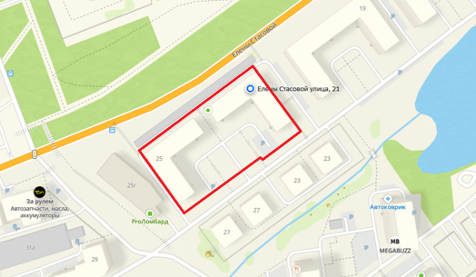
г. Красноярск, Октябрьский район, ул. Елены Стасовой, 21, 25 (схема № 3)
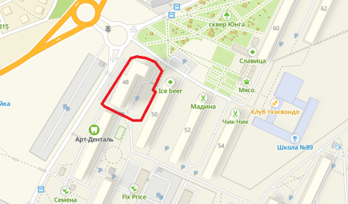
г. Красноярск, Ленинский район, ул. Шевченко, 48 (схема № 4)
Участниками публичных слушаний являются: граждане, постоянно проживающие на территории, в отношении которых подготовлены данные Проекты, правообладатели находящихся в границах этих территорий земельных участков и (или) расположенных
на них объектов капитального строительства, а также правообладатели помещений, являющихся частью указанных объектов капитального строительства.
Проекты и информационные материалы к нему подлежат размещению
на официальном сайте администрации города в информационно-телекоммуникационной сети Интернет по адресу www.admkrsk.ru.
Информационный стенд размещается по адресу: ул. Карла Маркса, 75, на 1 этаже здания департамента муниципального имущества и земельных отношений администрации города Красноярска.

С Проектами и информационными материалами к ним можно ознакомиться
на экспозициях с 25.11.2024 по адресу: ул. Карла Маркса, 75, 1 этаж.

Срок проведения экспозиций Проектов: с 25.11.2024 по 29.11.2024.

Посещение экспозиций Проектов возможно: в будние дни с 9.00 до 13.00 и с 14.00 до 17.30.

Консультирование участников публичных слушаний осуществляется
в течение периода времени, в которое возможно посещение экспозиций Проектов.

В период размещения на официальном сайте администрации города
в информационно-телекоммуникационной сети Интернет Проектов и информационных материалов к ним и проведения экспозиций таких Проектов участники публичных слушаний, прошедшие идентификацию, имеют право вносить предложения и замечания, касающиеся таких Проектов, в срок до 29.11.2024 включительно:
- в письменной или устной форме в ходе проведения собрания участников публичных слушаний. Собрания состоятся 26.11.2024 в актовом зале Департамента муниципального имущества и земельных отношений администрации города Красноярска по адресу: г. Красноярск, ул. Карла Маркса, 75, каб. 308:

- в 17:00 по Проекту согласно схеме № 1;

- в 17:10 по Проекту согласно схеме № 2;

- в 17:20 по Проекту согласно схеме № 3;

- в 17:30 по Проекту согласно схеме № 4.

Регистрация участников начинается за 10 минут до начала собрания;

2) в письменной форме или форме электронного документа в адрес департамента муниципального имущества и земельных отношений администрации города Красноярска;

3) посредством записи в книге (журнале) учета посетителей экспозиций Проектов.
Участники публичных слушаний в целях идентификации представляют сведения
о себе (фамилию, имя, отчество (при наличии), дату рождения, адрес места жительства (регистрации) - для физических лиц; наименование, основной государственный регистрационный номер, место нахождения и адрес - для юридических лиц)
с приложением документов, подтверждающих такие сведения.
Участники публичных слушаний, являющиеся правообладателями соответствующих земельных участков и (или) расположенных на них объектов капитального строительства и (или) помещений, являющихся частью указанных объектов капитального строительства, также представляют сведения соответственно
о таких земельных участках, объектах капитального строительства, помещениях, являющихся частью указанных объектов капитального строительства, из Единого государственного реестра недвижимости и иные документы, устанавливающие
или удостоверяющие их права на такие земельные участки, объекты капитального строительства, помещения, являющиеся частью указанных объектов капитального строительства.
Участники публичных слушаний в случае направления предложений
и замечаний в письменной форме или форме электронного документа в адрес организатора публичных слушаний представляют вышеуказанные сведения
с приложением документов по установленной форме.
С письменными предложениями или замечаниями участников публичных слушаний предоставляется письменное согласие гражданина на обработку содержащихся в указанных предложениях персональных данных по установленной форме.
Внесенные предложения и замечания не рассматриваются в случае выявления факта представления участником публичных слушаний недостоверных сведений.
Порядок проведения публичных слушаний, в том числе форма письменных предложений и замечаний участников слушаний по Проектам, определен в Решении Красноярского городского Совета депутатов от 19.05.2009 № 6-88 «Об утверждении Положения об организации и проведении публичных слушаний по проектам
в области градостроительной деятельности в городе Красноярске».
Оповещение о начале публичных слушаний по проектам схем расположения земельных участков на кадастровом плане территории под многоквартирными жилыми домами, расположенным по адресам: г. Красноярск, Октябрьский район,
ул. Высотная, 11; г. Красноярск, Октябрьский район, ул. Высотная, 13; г. Красноярск, Октябрьский район, ул. Елены Стасовой, 21, 25; г. Красноярск, Ленинский район,
ул. Шевченко, 48, опубликованное в газете «Городские новости» от 08.11.2024 № 132, считать недействительным.

